

1. МИНИСТЕРСТВО ОБРАЗОВАНИЯ И НАУКИ РЕСПУБЛИКИ ДАГЕСТАН

МО «БУЙНАКСКИЙ РАЙОН»

МКОУ «ВЕРХНЕКАЗАНИЩЕНСКАЯ СРЕДНЯЯ ОБЩЕОБРАЗОВАТЕЛЬНАЯ ШКОЛА №2 ИМЕНИ ГЕРОЯ РОССИИ ДАУДОВА ЗАКИРА АЛИЕВИЧА»

368206, РЕСПУБЛИКА ДАГЕСТАН С.В-КАЗАНИЩЕ ТЕЛ.8-928-682-98-52

Е-mail: [vk29051@bk.ru](mailto:vk29051@bk.ru), адрессайта:http://v-kaza.dagestanschool.ru/

ИНН 0507019915 ОГРН 1070507004160

**Информация о проделанной работе «О действиях граждан при установлении уровней террористической опасности» в МКОУ «Верхнеказанищенская СОШ №2 имени Героя Рссии Даудова З.А.» с 1-15 .02 2021года.**

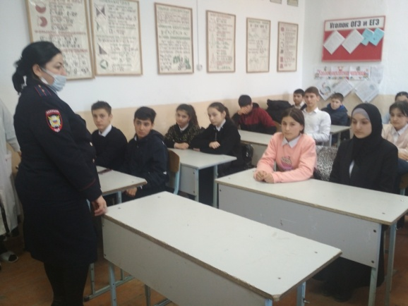**3 февраля 2021 года в нашей школе состоялась** **встреча с инспектором ПДН ОМВД РФ по Буйнакскому району младшим лейтенантом полиции Юсуповой Зульманат Абакаровной**  **и инспектором по пропаганде БДД Акаевым Джабраилом** **.Они рассказывали о действиях граждан при террористической опасности. Акаев Д.говорил о том ,что детям до 16 и старше без прав не разрешается сесть на транспортное средство ,а если вдруг такое обнаружится ,то в этом случае штраф родителям в размере 30 тысяч рублей. Охват учащихся с 8-11кл 123.**

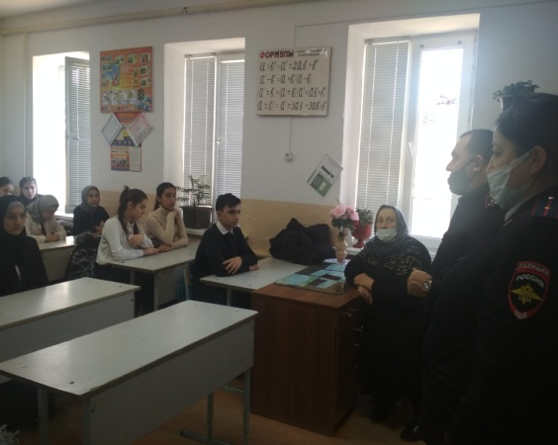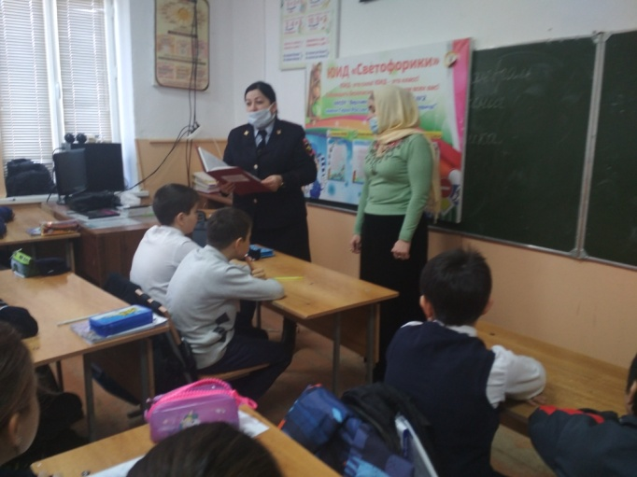 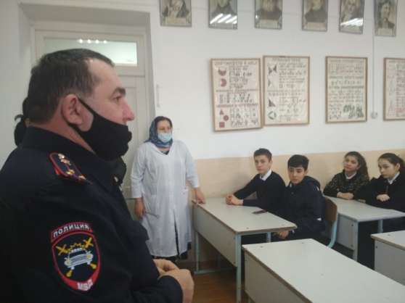 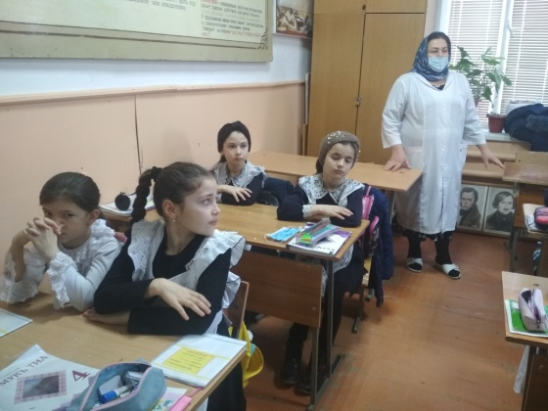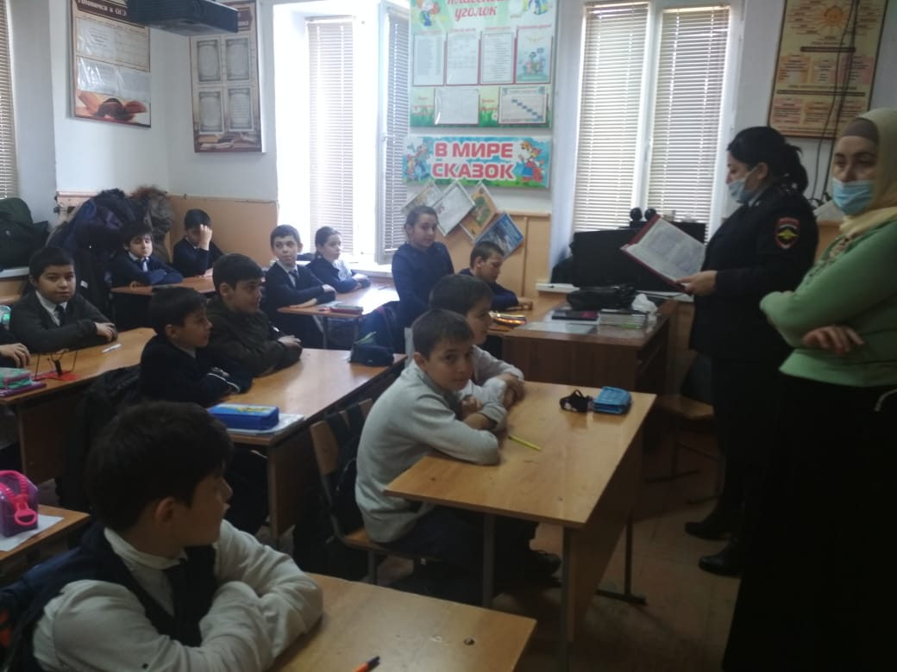

Заместитель директора по ВР Атагаджиева З.М.